Daphné et Apollon

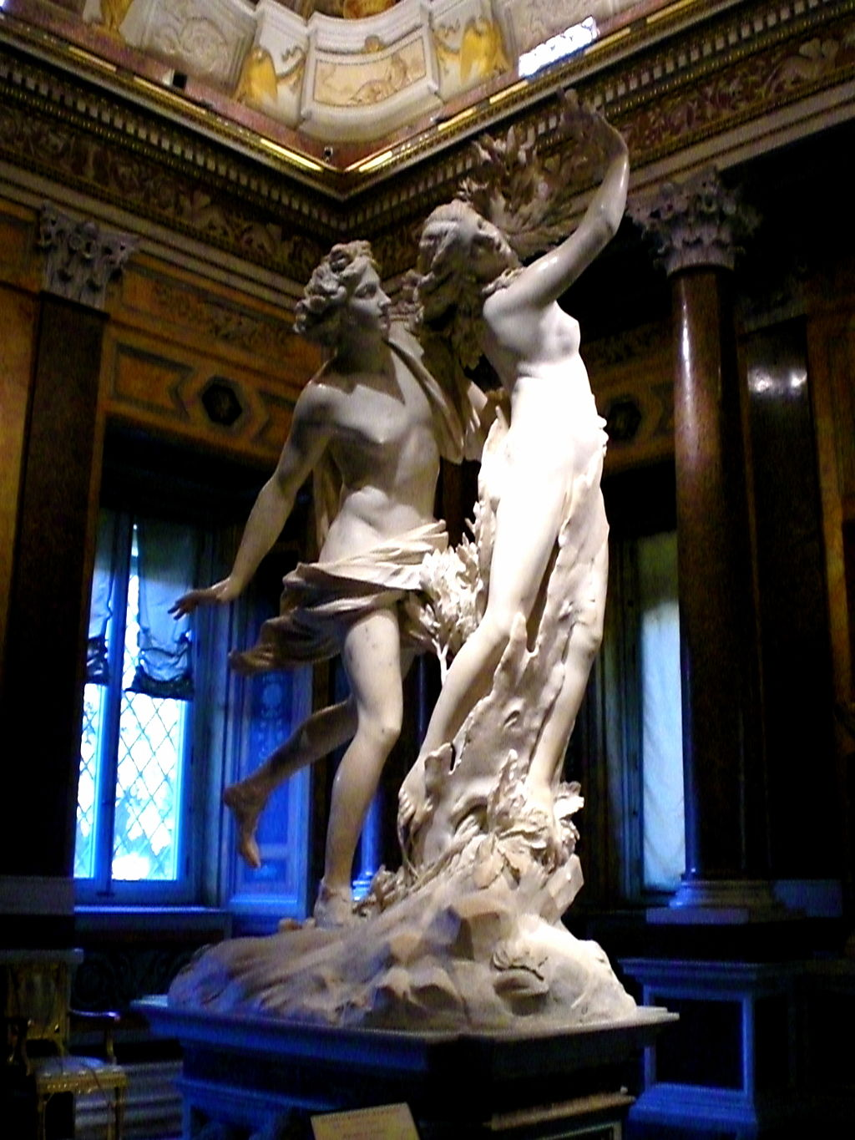
Cette histoire nous est racontée par un poète latin, Ovide, mort en 17 après J.C.

Elle commence avec une dispute entre le dieu Apollon, dieu de la beauté et des arts, et le dieu de l'amour, Cupidon. Ce dernier fait exprès de faire tomber amoureux Apollon d'une jeune fille qui ne voudra jamais de lui...

Notre extrait montre donc Apollon amoureux d'une très belle jeune fille nommée Daphné. Daphné était la fille du dieu-fleuve Pénée et elle refusait de se marier. Mais Apollon est un dieu puissant qui n'a pas l'habitude d'accepter un refus !

Pour comprendre ce texte, il est bon de savoir que le mot « Daphné », en grec, signifie le « laurier »…

← sculpture du Bernin (sculpteur du XVIIe siècle) représentant la scène (crédit : Wikipedia)

490 Phébus est amoureux et désire, pour l'avoir vue, épouser Daphné [...]
497 Il regarde ses cheveux qui tombent sans apprêt sur sa nuque
498 et dit : « Que serait-ce s'ils étaient coiffés ! » Il voit ses yeux, vifs comme un
feu,
499 semblables à des étoiles. Il voit sa petite bouche qu'il ne
500 lui suffit pas d'avoir vue. Il adresse des louanges aux doigts, aux mains,
501 aux avant-bras et aux bras plus qu'à moitié dénudés.
502 Si quelque détail lui est caché, il l'imagine en mieux. Mais elle, plus rapide que la brise
légère,
503 elle le fuit et n'est pas arrêtée par ces paroles qu'il prononce pour la
rappeler :
504 « Nymphe, je t'en supplie, fille de Pénée, arrête-toi, je ne te poursuis pas en
ennemi !
505 Demeure, Nymphe ! Tu fuis comme la brebis devant le loup, comme la biche
devant le lion, […]
508 Que je suis malheureux ! J'ai peur que tu ne tombes tête en avant […] !
510 Tu traverses en hâte des lieux au relief accidenté : modère ta course, je t'en
prie,
511 et retiens-toi de fuir : je te poursuivrai avec plus de modération. […]
514 Tu ne sais, imprudente, tu ne sais
515 qui tu fuis et c'est pourquoi tu fuis. [...]
516 Jupiter est l'auteur de mes jours. Pour moi, ce qui sera, ce qui a été
517 et ce qui est paraît limpide : c'est pour moi que les chants s'accordent au son des
cordes.
521 […] L'invention de la médecine est mienne, à travers le monde
522 je suis considéré comme bienfaisant et même le pouvoir des plantes nous est acquis !
523 Malheur à moi, puisque nulle plante ne peut remédier à l'amour
524 et que mon art demeure sans utilité pour son maître alors qu'il est utile à tous ! »
525 Il allait en dire davantage… mais de sa course apeurée, la fille de Pénée
526 le fuit et laissa là un discours que le dieu, lui-même délaissé, n'acheva pas.
527 Même alors, sa beauté était manifeste… Les vents dénudaient ses membres
528 et sur son passage leurs souffles faisaient trembler, retourner ses vêtements,
529 et la brise légère agitait ses cheveux, les ramenant en arrière,
530 et sa fuite ajouta à son charme… Mais alors le jeune dieu ne peut davantage supporter
531 de flatter en pure perte, et [...]
532 il s'élance à grands pas, la suit à la trace,
533 tel le chien gaulois en rase plaine quand il a vu un lièvre
534 et que le premier court après sa proie, le second après son salut.
535 [...] Il se hâte, poussé par l'espoir, elle, par la peur.
540 Cependant son poursuivant, aidé par les ailes de l'amour,
541 est plus rapide et lui refuse tout repos et se penche sur le dos de la fugitive
542 et fait passer son souffle dans sa chevelure éparse, sur sa nuque.
543 A bout de force, elle pâlit et,
544 vaincue par l'effort qu'exigeait sa fuite rapide, voyant les eaux du Pénée, elle
dit :
545 « Porte-moi secours ! père. Si vous autres fleuves avez ce pouvoir,
547 ruine la belle apparence qui m'a rendu trop séduisante en la transformant. »
548 Sa prière à peine achevée, une langueur accablante s'empare de son corps.
549 Sa tendre poitrine s'entoure d'une fine écorce.
550 Ses cheveux poussent et deviennent un feuillage, ses bras deviennent des
branches.
551 A son pied, tantôt si rapide, s'attachent des racines inertes.
552 Une cime porte son visage. Seule demeure sa beauté qui brille à l'intérieur
d'elle,
553 elle que Phébus aime encore. Après avoir posé sa main droite sur la souche,
554 il sent qu'encore à présent bat un cœur sous l'enveloppe nouvelle
555 et il étreignit de ses bras les branches comme s'il s'agissait de membres.
556 Il donne des baisers au bois : le bois cependant refuse les baisers.
557 Le dieu lui dit : « Eh bien, puisque tu ne peux être mon épouse,
558 tu seras du moins un arbre, le mien. »
Ovide, Les Métamorphoses, chant I

Questions sur le texte

(a) Qui sont les deux personnages apparaissant dans ce texte ?
(b) A la fin du texte, que deviennent les personnages ?
(c) à quelle époque se déroule ce texte ? A quelle époque ce texte a-t-il été écrit ? En quelle langue ?
(d) Pourquoi peut-on dire qu'Apollon est puissant ? Cite des mots qui montrent l'étendue de ce pouvoir et commente l'emploi des pronoms au vers 522
(e) Pourquoi peut-on dire qu'il s'agit d'un texte étiologique ?

Questions sur l'illustration

Normalement une statue ne peut bouger. Pourquoi peut-on dire que le Bernin a réussi à créer une statue qui bouge et rendre à la fois la poursuite de la nymphe et sa transformation ?

Phébus : Apollon
sans apprêt : sans que les cheveux soient bien arrangés
nuque : cou
vifs : rapides
louanges : compliments
quelque : un
en hâte : en grande vitesse
au relief accidenté : avec beaucoup d'obstacles
modère : ralentis
avec plus de modération : avec moins de précipitation
est l'auteur de mes jours : est mon père
limpide : évident
que les chants s'accordent au son des cordes : que les instruments de musique jouent
nous est acquis : est à nous
remédier à : guérir
mon art : la médecine
de sa course apeurée : se mettant à courir, pleine de peur, …
délaissé :abandonné
manifeste : évident(e)
de flatter en pure perte : de lui parler pour la séduire sans réussir à le faire
fugitive : une personne qui fuit
éparse : mal coiffé(e)
ruine ! : détruis !
une langueur accablante : une terrible fatigue
cime :le sommet de l'arbre
main droite : les Romains posaient la main droite en signe d'amitié ou d'affection
étreignit : embrassa
membres : bras et jambes

